Ход урока
Учитель: Здравствуйте, ребята! Меня зовут Кристина Вадимовна! И сегодня я хочу познакомить вас с нумерацией, а именно, со славянской нумерацией. Кто-нибудь из вас может мне сказать, что такое нумерация?
Ученики: способ обозначения и выражения чисел, система записи чисел.
Учитель: Молодец, правильно. Уже в очень отдаленные времена людям приходилось считать окружающие их предметы: членов своей семьи, домашних животных, оружие, убитых или пойманных на охоте зверей и т.д.
История говорит нам, что первобытные люди умели сначала отличать только один предмет от многих; затем они стали считать до двух и до трех, а все, что было больше трех, обозначали словом «много».
С течением времени люди овладели счетом на пальцах; если же предметов было больше, чем пальцев у человека, то наши отдаленные предки уже испытывали затруднения. (слайд 2)
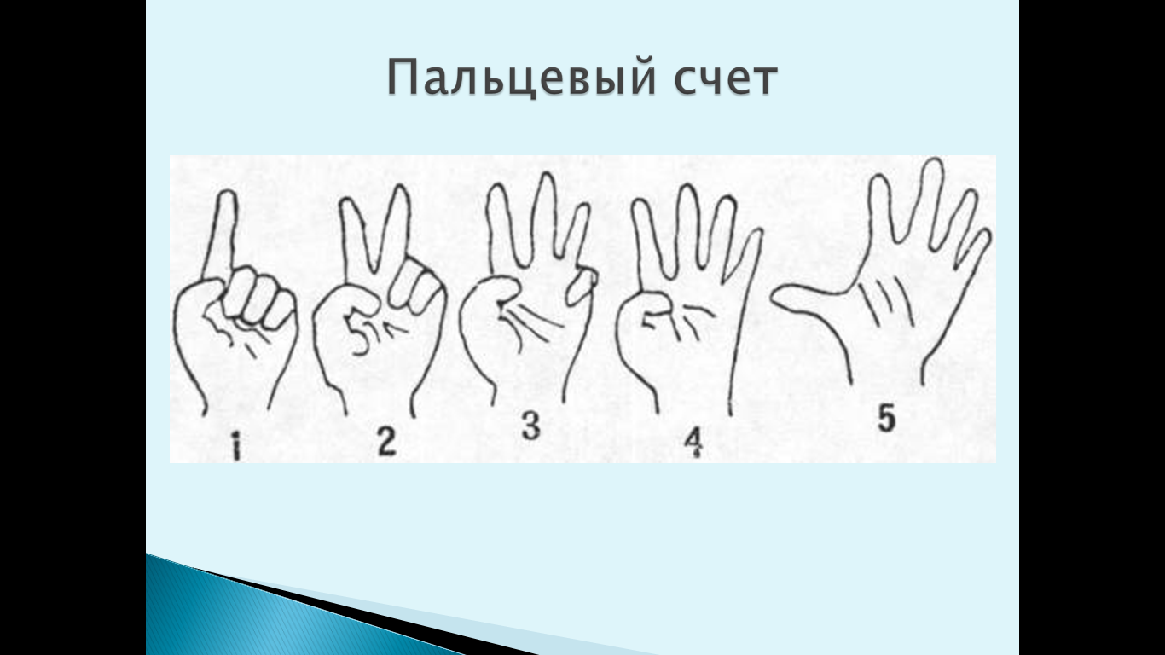
Для выполнения счета пользовались также различными простыми приспособлениями, например зарубками (слайд 3)
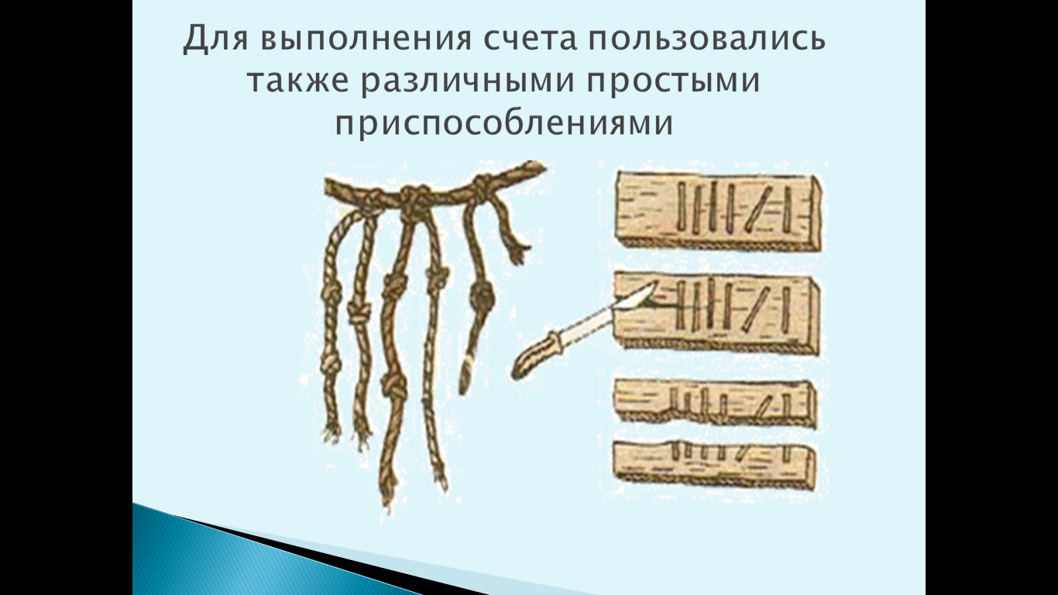
на палочках, которые назывались бирками (такой способ записей долговых обязательств или налогов, палочку раскалывали пополам: одну половину оставляли у должника или у плательщика, другую хранили у заимодавца или в казначействе при расплате обе половинки проверяли складывание) пучками прутиков, камешками и различными бусами. Предметов, которые сосчитывались, было немного, поэтому и счет был несложный.
У первобытных людей не было письменности, (слайд 4) 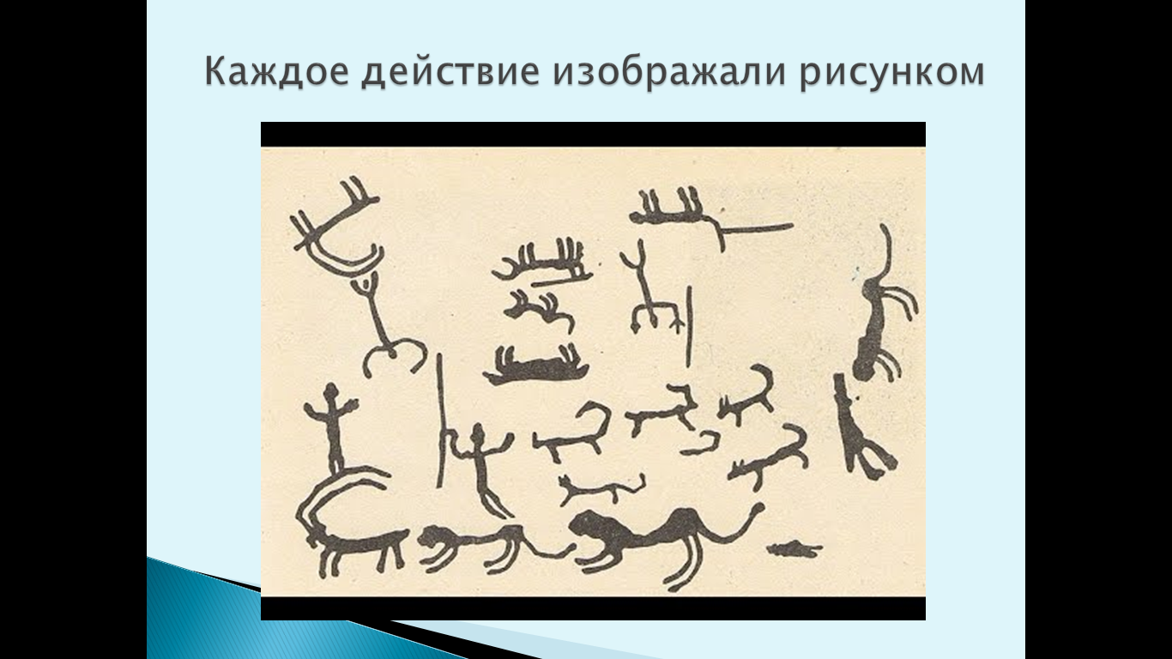
не было ни букв, ни цифр, каждую вещь, каждое действие изображали рисунком. Это были реальные рисунки, отображающие то или другое количество.
Славянская нумерация была создана вместе со славянской алфавитной системой (слайд 5)
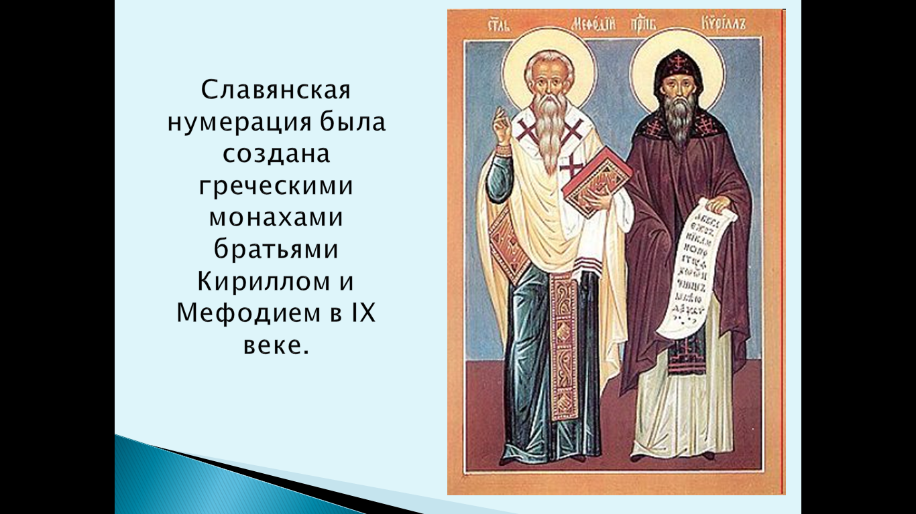
для перевода священных библейских книг для славян греческими монахами братьями Кириллом и Мефодием в IX веке.

Изначально, южные и восточные славянские народы для записи чисел пользовались алфавитной нумерацией (слайд 6).
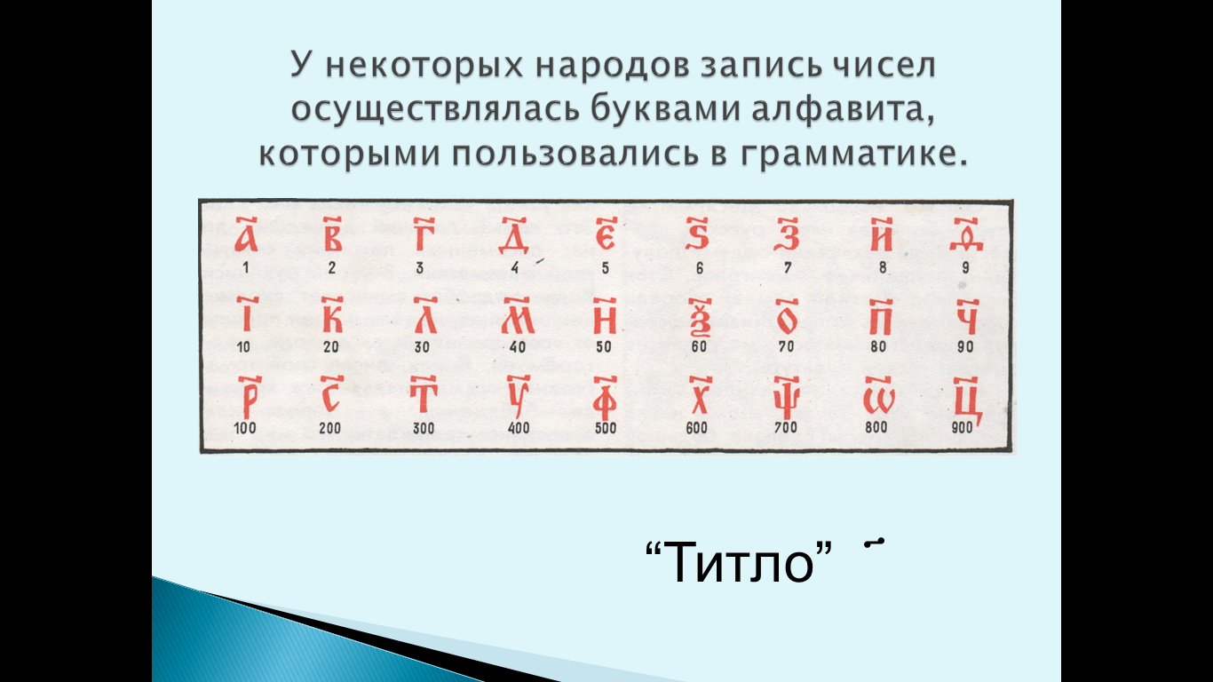
У одних славянских народов числовые значения букв установились в порядке славянского алфавита, у других же (в том числе у русских) роль цифр играли не все буквы, а только те, которые имеются в греческом алфавите. Чтобы выделить их из букв, над числами ставился особый значок «~» - “ТИТЛО”.
(Слайд 7)
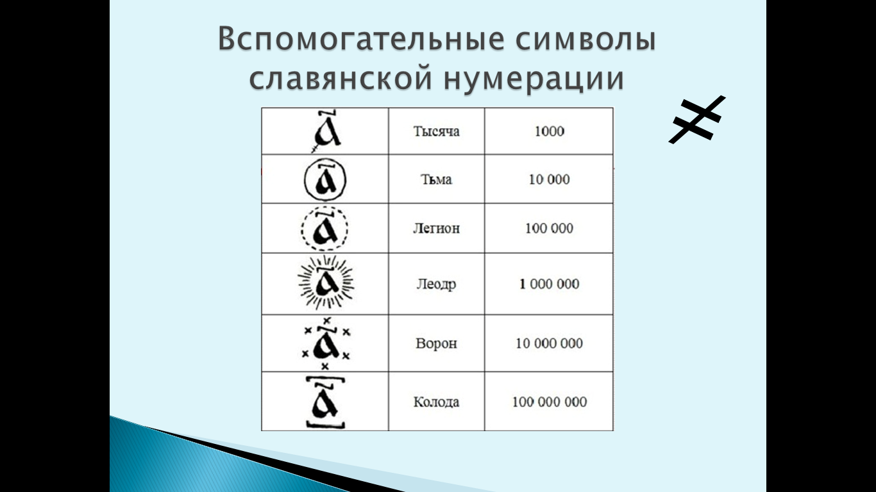
Десятки тысяч назывались «тьмы», их обозначали, обводя знаки единиц кружками, например, числа 10 000, 20 000, 50 000 соответственно записывались следующим образом:
Отсюда и произошло название «Тьма народу», т. е. очень много народу. Сотни тысяч назывались «легионами», их обозначали, обводя знаки, единиц кружками из точек. Например, числа 100 000, 200 000 соответственно имели обозначение
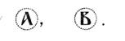
Миллионы назывались «леодрами». Их обозначали, обводя знаки единиц кружками из лучей или запятых
Сотни миллионов назывались «колодами». «Колода» имела специальное обозначение: над буквой и под буквой ставились квадратные скобки.
(Слайд 8) Порядок написания единиц и десятков не соблюдался для чисел от 11 до 19: единицы записывались ранее десятков (сначала единицы, потом десятки.) Остальные числа записывались буквами слева направо, например число 35 записывалось следующим образом (щелчок)
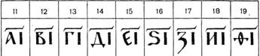
а при записи больших чисел, чем тысячи, в практической деятельности (счете, торговле и т. д.) (слайд 9) часто вместо «кружков» писался знак «≠», который ставили перед буквами, обозначавшими десятки и сотни (щелчок).
например, числа 544 и 1135 , а также 500 044 и 540 004 имели соответственно обозначения

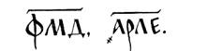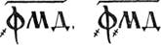
В приведенной системе обозначения чисел не шли дальше тысяч миллионов. Такой счет назывался «малый счет». В некоторых рукописях авторами рассматривался и «великий счет», доходивший до числа 1050. Далее говорилось: «И более сего несть человеческому уму разумети».
А теперь, давайте попробуем с вами записать число с помощью древнерусской нумерации (слайд 10)
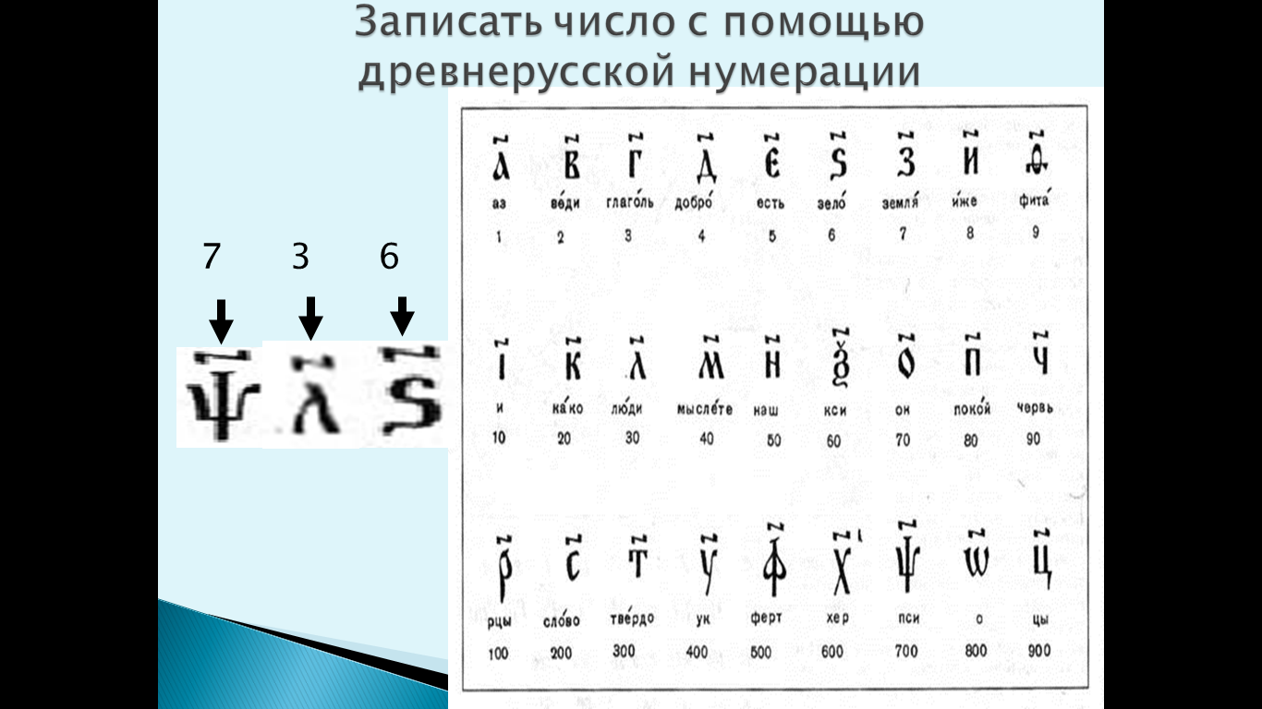
Учитель: Справились? Хорошо, а теперь давайте проверим (щелчок).
Ученики: Да.
А теперь давайте еще два примера, но уже попробуем перевести числа с древнерусской нумерации (слайд 11).
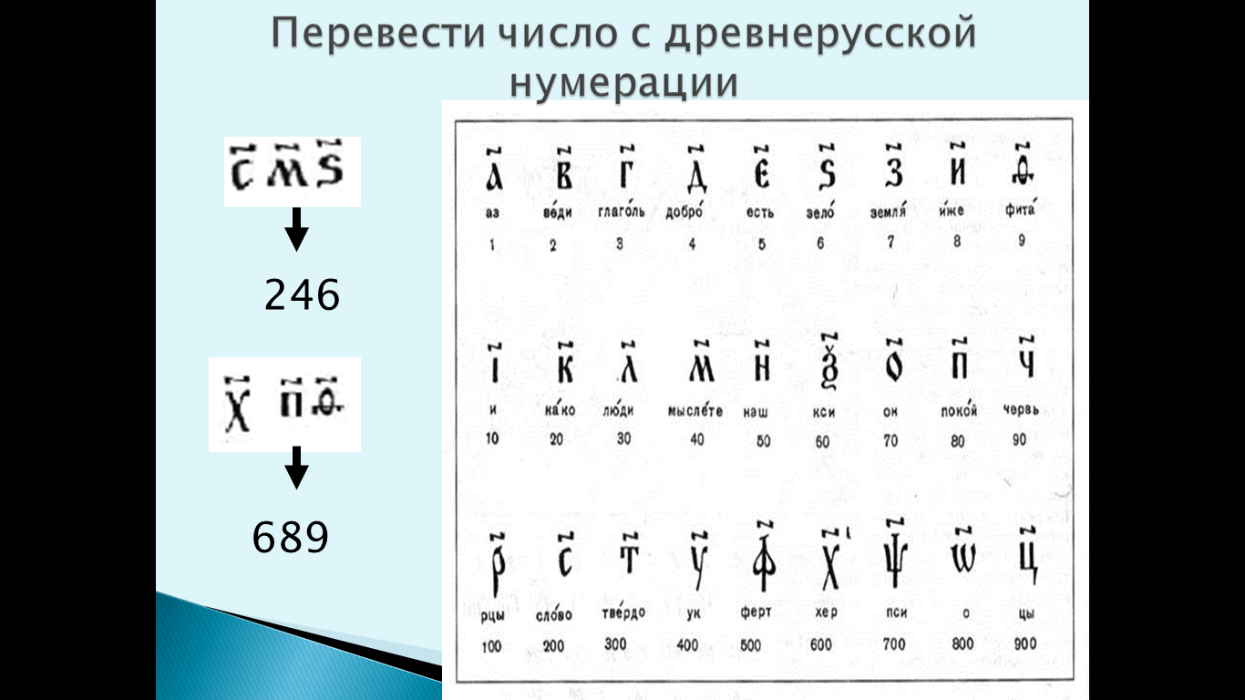
Проверяем? (щелчок) у всех так?
Ученики: Да.
Учитель: Молодцы.
Арифметических знаний требовала практическая деятельность людей расчеты в торговле, выкладки, связанные с обложением податью, а также с нуждами строительства и военного дела.
Большую роль во всей хозяйственной жизни имеют системы мер: они участвуют и в различных математических расчетах и измерениях.

(слайд 12)
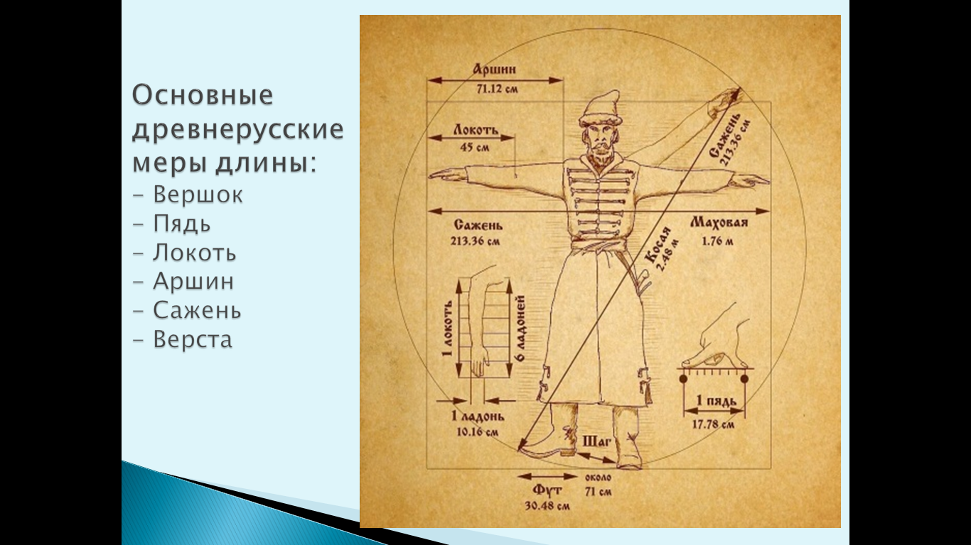
Вот основные древнерусские меры длины, которые носят названия частей тела:
- (слайд 13)
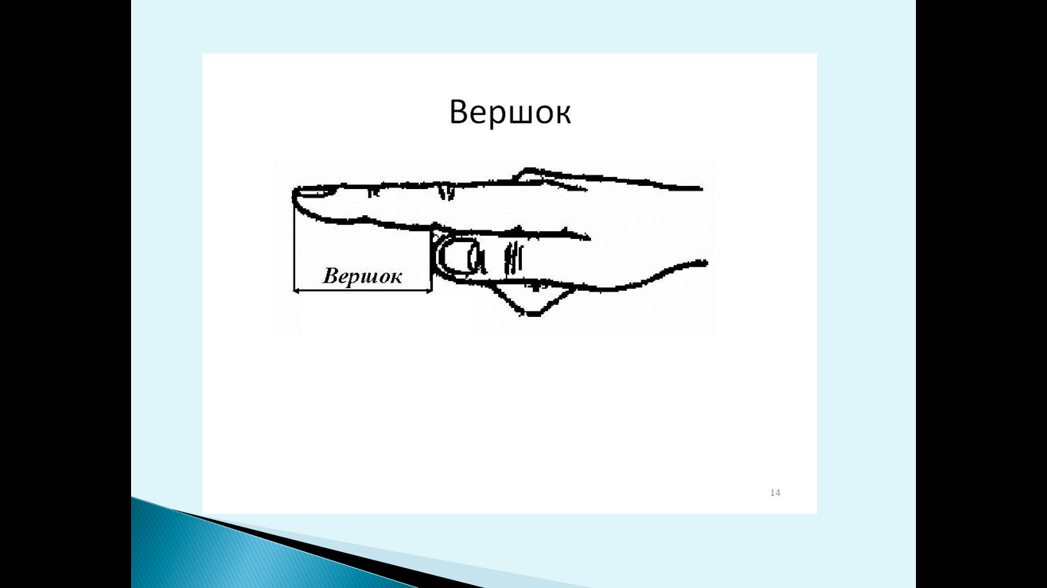
ВЕРШОК - старинная русская мера длины, равная ширине двух пальцев (указательного и среднего). 1 вершок = 4 ноктя.
- (слайд 14)
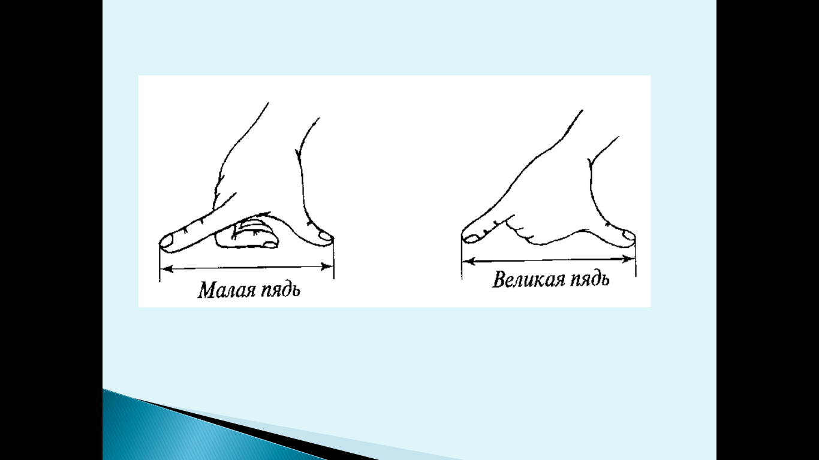
ПЯДЬ (пядница) - древняя русская мера длины.
Малая пядь (говорили - "пядь"; с 17-го века она называлась - "четверть" <аршина>) - расстояние между концами расставленных большого и указательного (или среднего) пальцев = 17,78 см.
Большая пядь = 1/2 локтя - расстояние между концами большого пальца и мизинца (22-23 см.).
- (слайд 15)
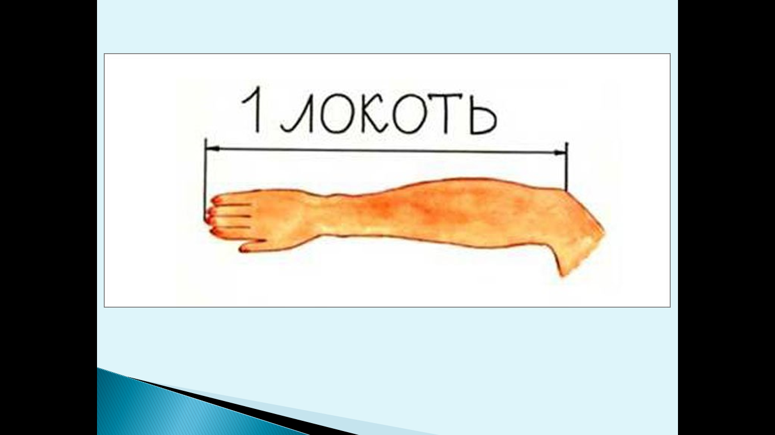
ЛОКОТЬ равнялся длине руки от пальцев до локтя (по другим данным - "расстояние по прямой от локтевого сгиба до конца вытянутого среднего пальца руки"). Величина этой древнейшей меры длины, по разным источникам, составляла от 38 до 47 см.
- (слайд 16)
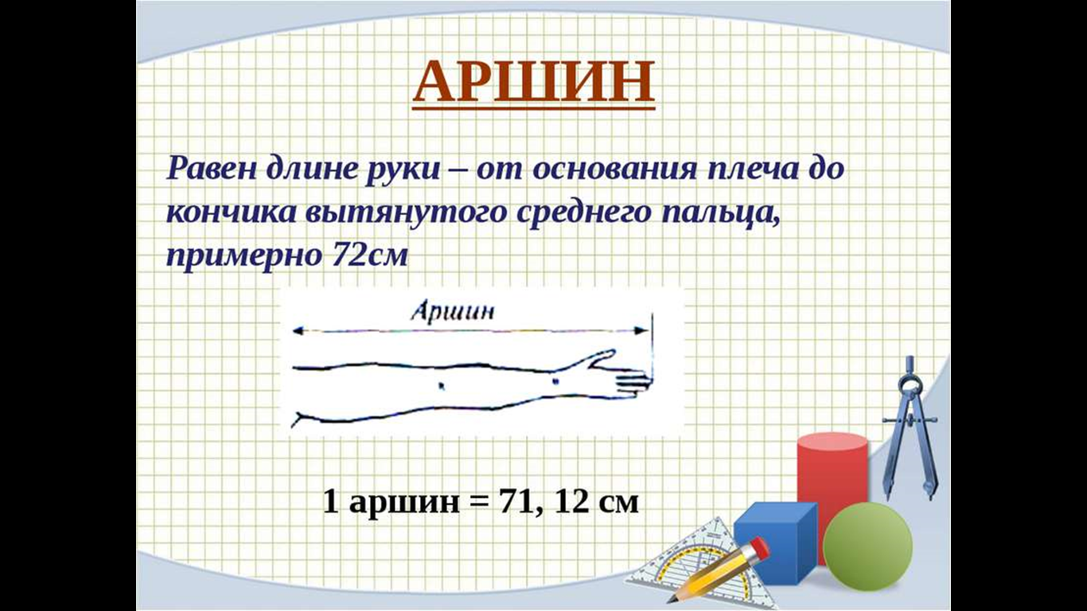
АРШИН - старинная русская мера длины, равная, в современном исчислении 0,7112м.
- (слайд 17)
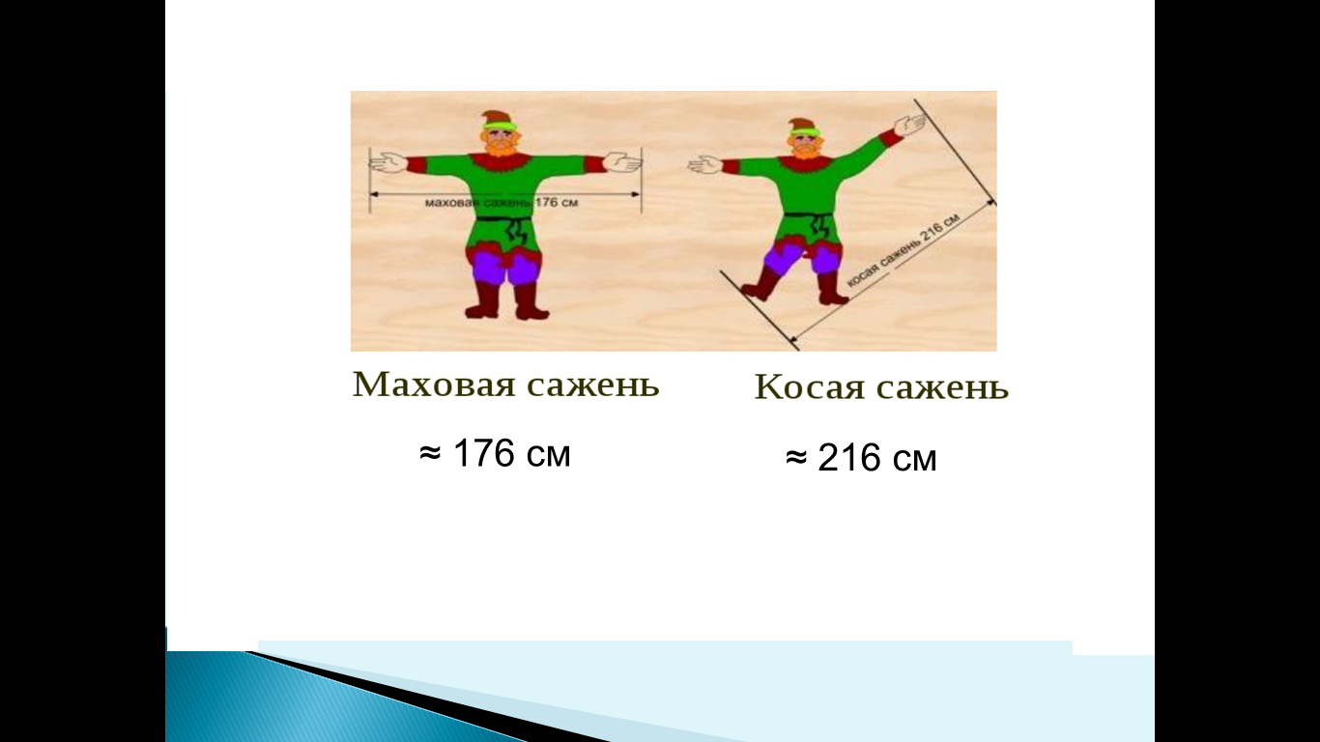
САЖЕНЬ - одна из наиболее распространенных на Руси мер длины. Основные из них: "Маховая сажень" - расстояние между концами пальцев широко расставленных рук взрослого мужчины. расстояние между концами средних пальцев раскинутых в стороны рук - 1,76м.
" Косая сажен " - самая длинная: расстояние от носка левой ноги до конца среднего пальца поднятой вверх правой руки. 2,48м. Сажени употреблялись до введения метрической системы мер
- (слайд 18)
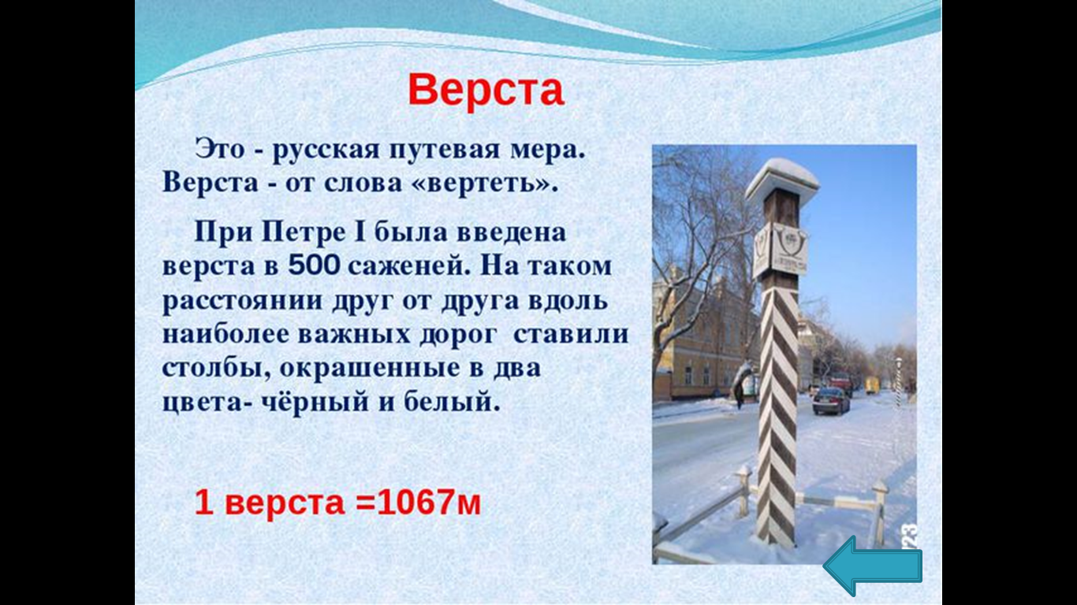
ВЕРСТА - старорусская путевая мера (её раннее название - ''поприще''). Этим словом, первоначально называли расстояние, пройденное от одного поворота плуга до другого во время пахоты.
"Верстой" также назывался верстовой столб на дороге.
Величина версты неоднократно менялась в зависимости от числа сажен, входивших в неё, и величины сажени.
А сейчас давайте проведем с вами эксперимент и сверим, правда ли данные меры имеют такую длину, для этого возьмите линейку и измерьте сколько будет в см малая пядь, большая, вершок и тд.

Учитель: А теперь давайте сыграем с вами в игру, чтобы закрепить то, что узнали сегодня. Игра называется «Поле чудес». Задача проста: На барабане указаны числа и буквы, после того, как вы крутили барабан и вам выпало число – надо с помощью алфавита, что я вам раздала, найти букву и назвать. Если выпала буква или пара букв, то надо найти число и назвать. Если правильно назовете – откроется ячейка, если нет – пропускаете ход. Буквы «Б» - бонус и «П» - подарок дают вам дополнительных ход. Когда все отгадаете – сможете прочитать, что за слова были спрятаны под карточками.
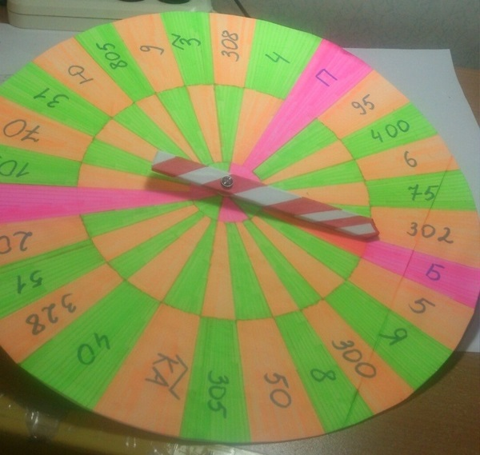

Сегодня мы с вами узнали много нового, например то, что:
Славянский счет возник очень давно.
Древние славяне использовали зарубки на костях, палочках и дощечках.
Славянская нумерация имела свои отличия от нумераций других народов и имела общие черты с греческой и римской нумерациями.
Записывались цифры, числа начиная с больших значений и заканчивая меньшими, слева направо.
Для того, чтобы не перепутать буквы и цифры, использовался особый значок «~» - “ТИТЛО”.
Для обозначения больших, чем 900 чисел использовались специальные значки, добавляемые к букве. Основные древнерусские меры длины носят названия частей тела.
Все ребята молодцы. На этом мы с вами сегодня закончим.

Приложение 1
Раздаточный материал
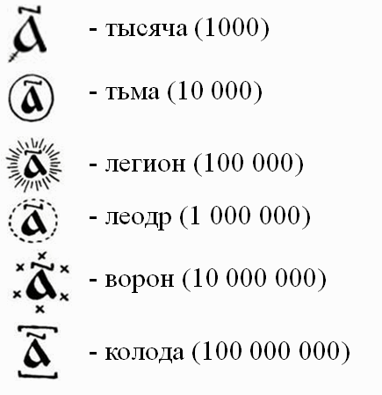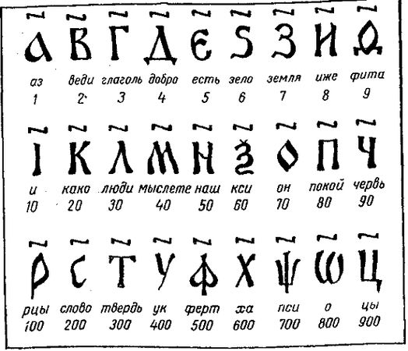
Список литературы
- Автор статьи Андрей Третьяков; Creounity Машина времени; http://creounity.com/apps/time_machine/index.php?go=russia.php&lang=ru; 24.09.2015;
- Акимова С. Занимательная математика.–Тригон.–Санкт-Петербург, 1997
- Башмакова И.Г. Числа /Детская энциклопедия.–М.:Педагогика,1972;

